Сопроводительная записка

Занятие провела Прокофьева Елена Алексеевна, учитель английского языка МБОУ СОШ №18
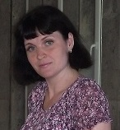

Тема занятия: «Учусь рассказывать о себе…»

1 класс

«Сквозная» программа раннего обучения английскому языку детей в детском саду и 1-м классе начальной школы. Под редакцией: Н.Д. Епанчинцевой, О.А. Моисеенко. - Белгород: ИПЦ «ПОЛИТЕРРА», 2008.

